6. tematický okruh: Systémy menzurální I – notace modální

  - Vícehlas a jeho zápis
(historické pozadí, vývoj od vícehlasu hucbaldovského k vícehlasu notredamskému)
  - Styl sylabický (notatio cum litera)
Styl melizmatický (notatio sine litera)
  - Modální rytmus – 6 rytmických modů
( ordo, ligatury, divisio modi, plica, repetitio, extensio, fractio)

  - Conductus

  - Moteto

  - Prameny hudební:

Magnus liber organi de graduali et antiphonario
2 rukopisy vévody Augusta z Wolfenbüttelu (W₁ =Codex Helmstedt 628; W₂ = Helmstedt 1099)
Pluteus – rukopis florentinské knihovny Laurentiana
2 rukopisy Britského muzea v Londýně
Rukopis Biblioteca nacional v Madridu

  - Prameny teoretické:
Johannes de Garlandia: De musica mensurabili ( Couss I, 175n.)
Walter Odington: De speculatione musice (Couss I, 182)
Anonymus: Discantus positio vulgaris ( Couss I, 94)
Vatikánský organový traktát ( De regulis organi)

  - Literatura:
Apel, Willi: Notation der polyphonen Musik 900-1600, Leipzig 1962, s. 235-317

Černý, Jaromír: Středověký vícehlas v českých zemích, in: MM 27-28, Praha 1975
K nejstarším dějinám moteta v českých zemích, in:MM 24, Praha 1971
Rybarič, Richard: Vývoj európskeho notopisu, Bratislava 1982, s.77-88

Tabulka č. 6/1

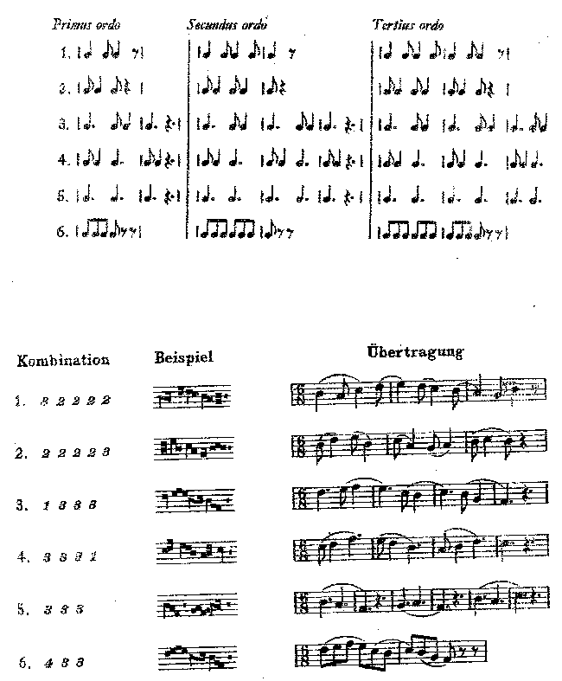

Tabulka č. 6/2

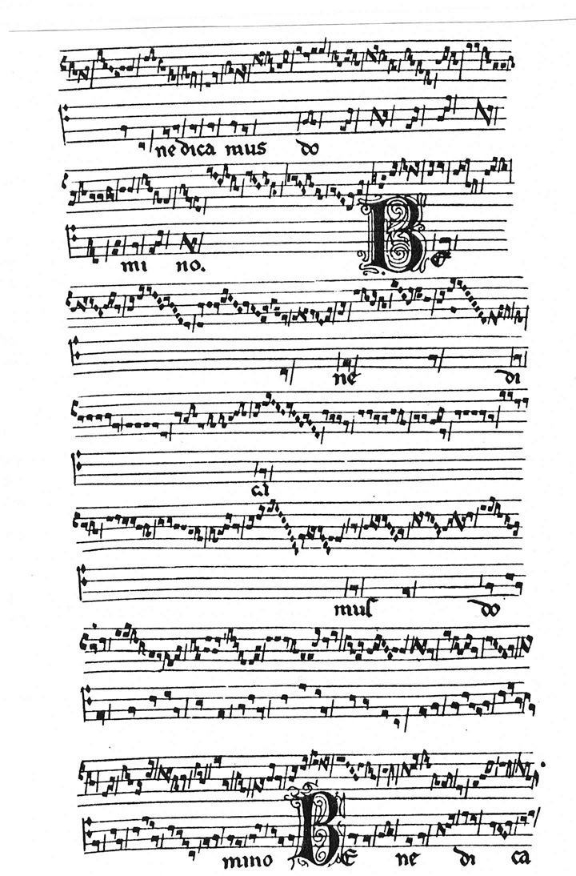

Tabulka č. 6/3

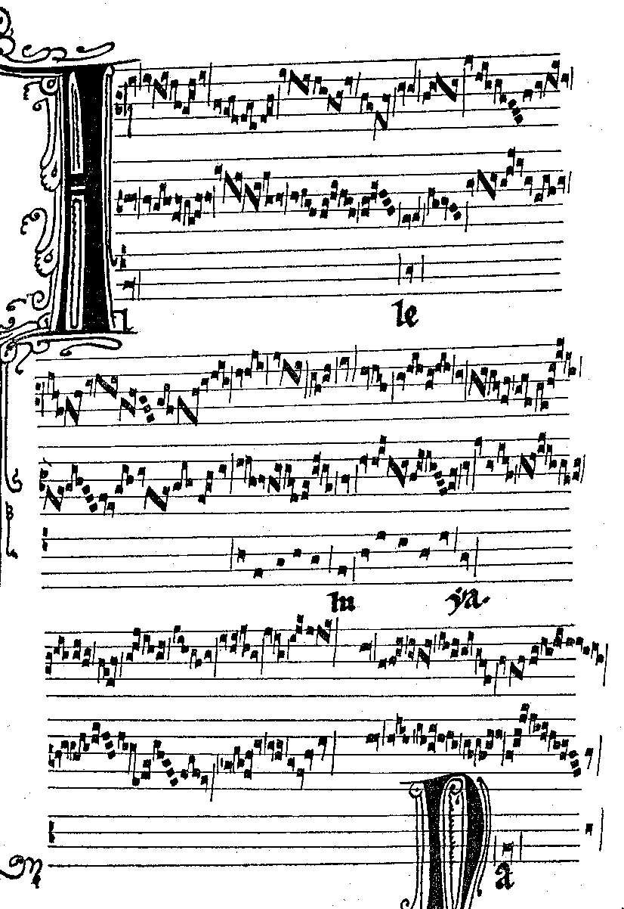

Tabulka č. 6/4

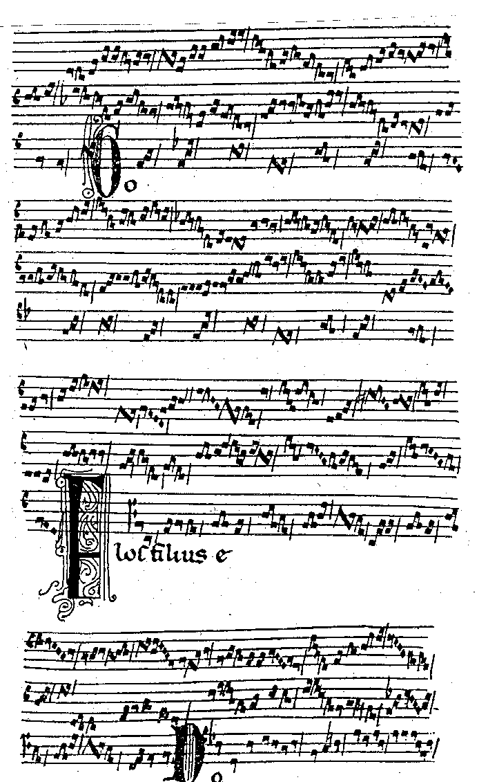

Tabulka č. 6/5

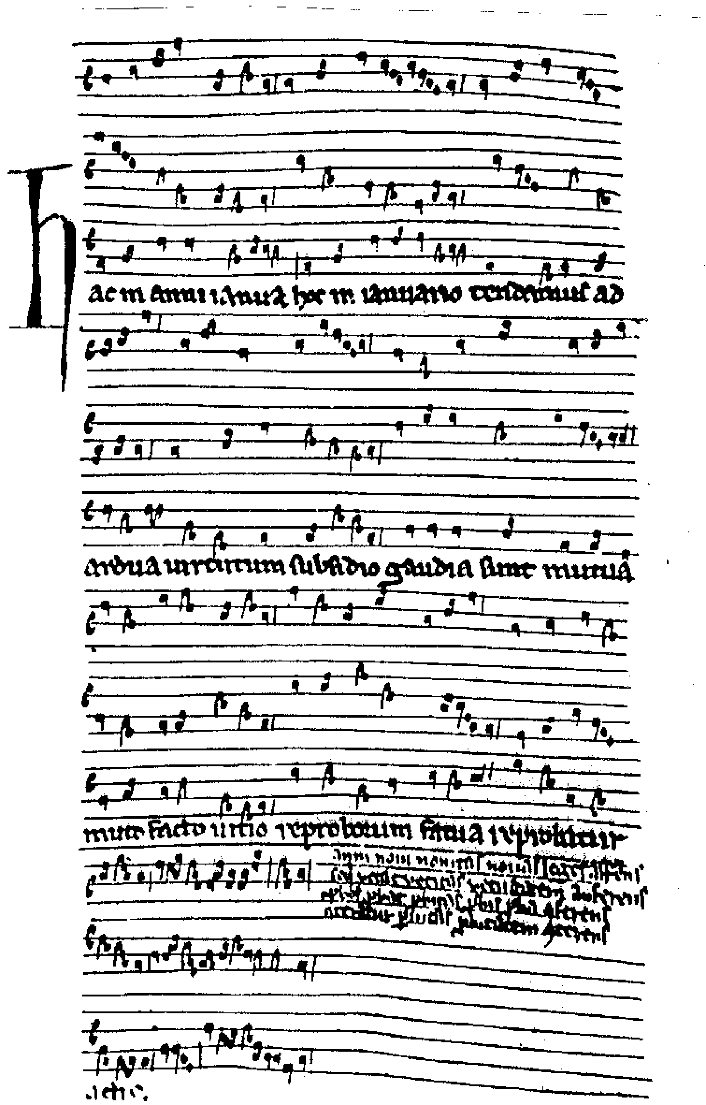

Tabulka č. 6/6

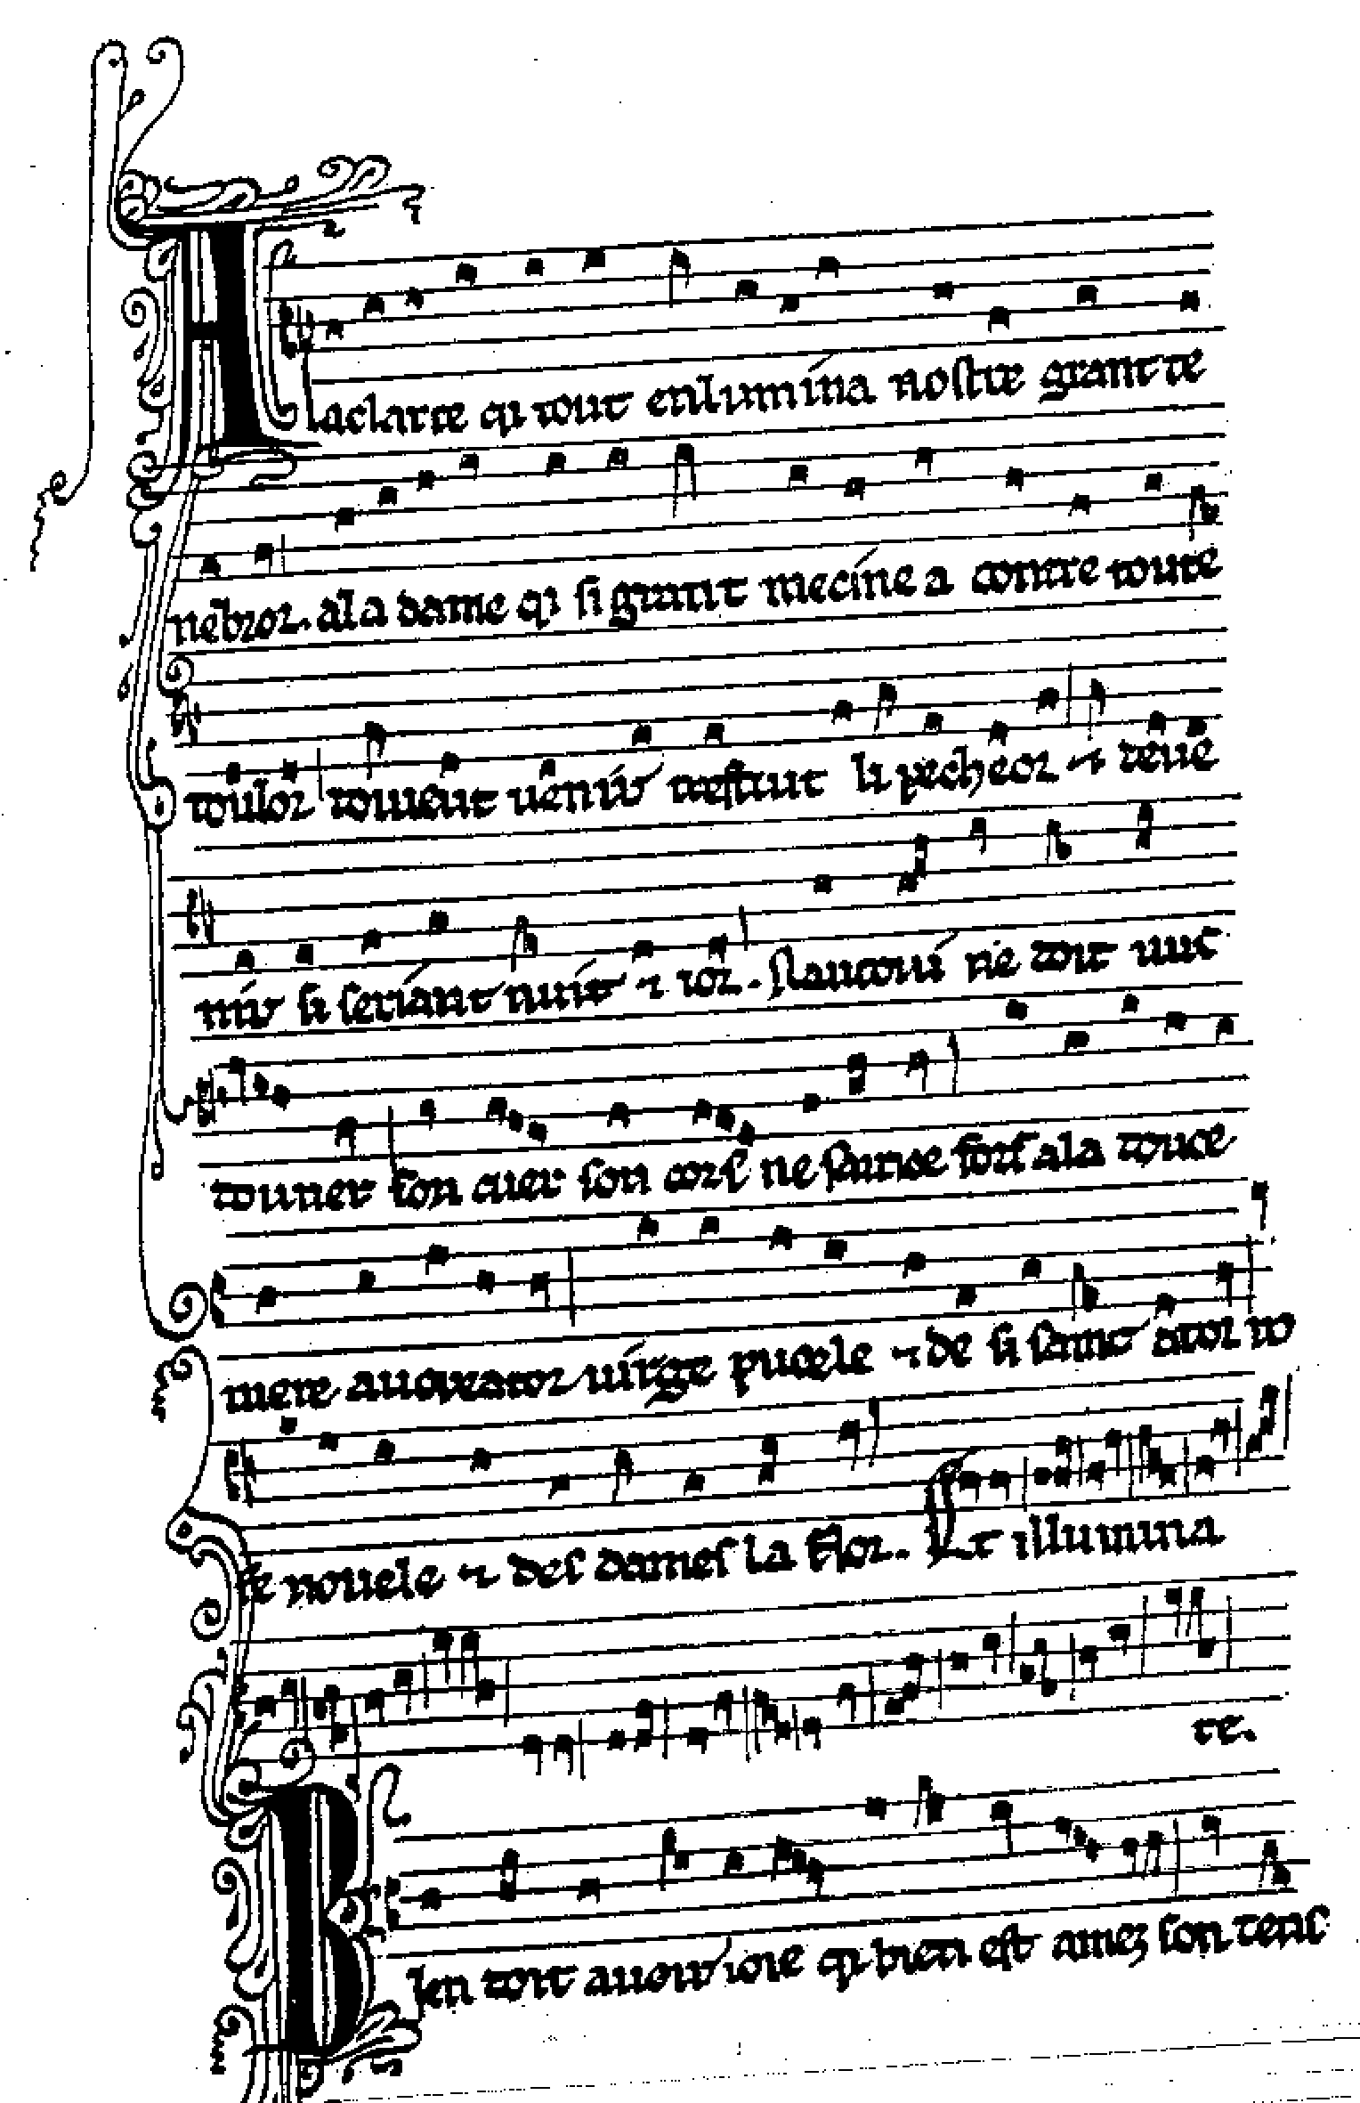

Tabulka č. 6/7

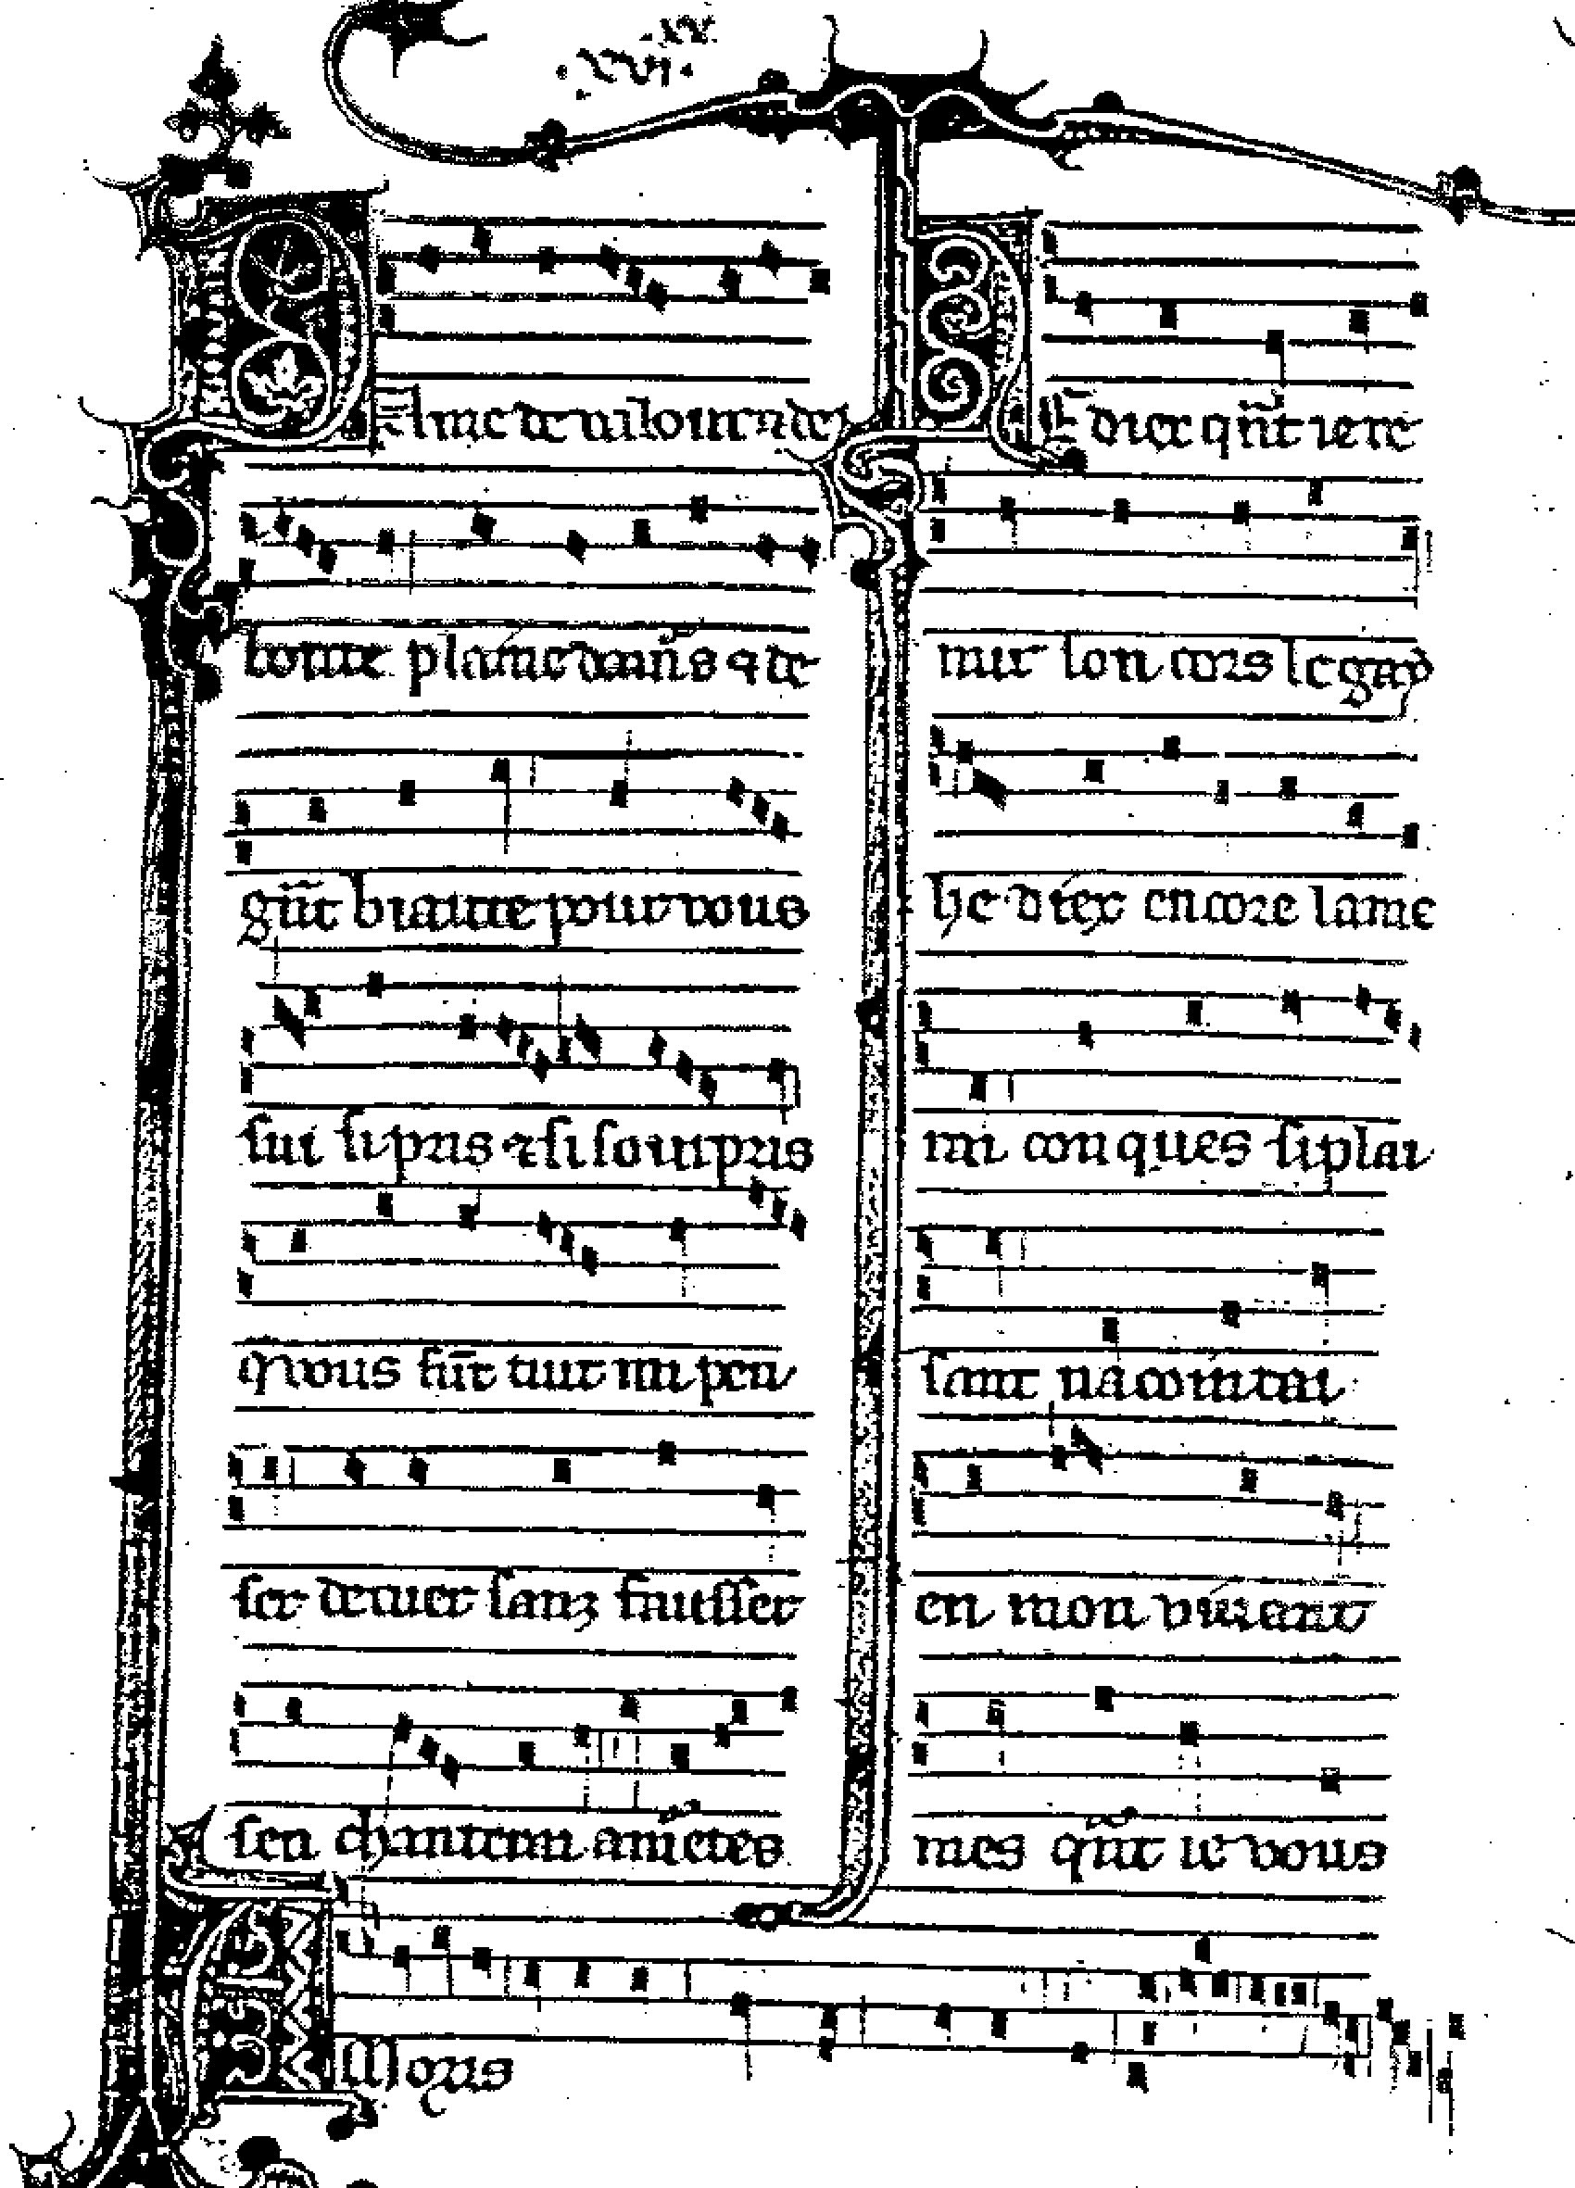

Tabulka č. 6/8

